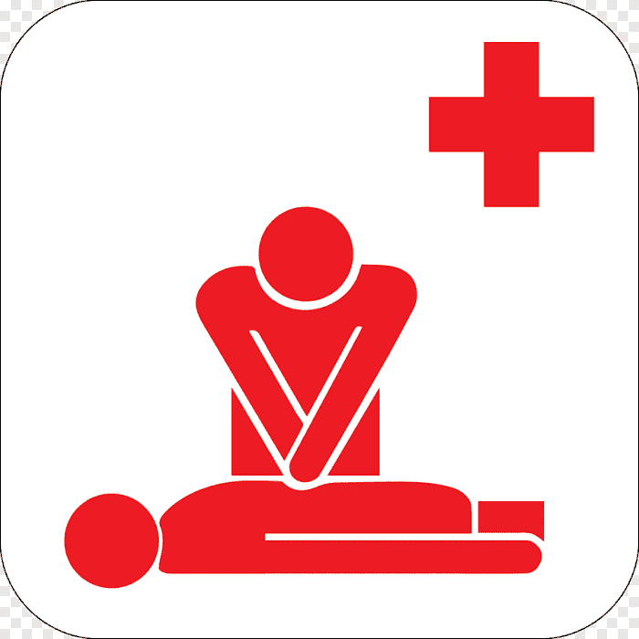

**Обучающий семинар**

**«Первая доврачебная неотложная помощь»**

**Первая доврачебная неотложная помощь** представляет собой комплекс простейших мероприятий, направленных на спасение жизни и сохранение здоровья человека, перенесшего внезапное заболевание или травму, проводимых до прибытия врача или доставки пострадавшего в больницу. Ее должен уметь оказывать тот, кто находится рядом с пострадавшим или сам пострадавший до прибытия медицинского работника.

От своевременности и качества оказания первой помощи в значительной степени зависит дальнейшее состояние здоровья пострадавшего, и даже его жизнь.

27.07.2022 года сотрудники отделения спортивной медицины ОГБУЗ «Центра общественного здоровья и медицинской профилактики города Старого Оскола» провели обучающий семинар для тренеров и инструкторов фитнес - клуба «X-Fit».

Медицинские работники в доступной форме ознакомили участников семинара с алгоритмом оказания первой помощи, с комплексом реанимационных мероприятий (искусственное дыхание, непрямой массаж сердца), с оказанием первой помощи при различных травмах, вывихах, переломах, кровотечениях, при попадании инородных тел в дыхательные пути, при обмороках, солнечном и тепловом ударе, с правилами транспортировки пострадавших.

Во второй, практической части семинара, участники смогли отработать полученные знания на тренажере и получить ответы на все интересующие вопросы.

Надеемся, что находясь рядом с пострадавшим, эти люди не растеряются и смогут оказать квалифицированную первую неотложную помощь.

*ОГБУЗ «Центр общественного здоровья*

*и медицинской профилактики г. Старого Оскола»*

*Отделение спортивной медицины*

*фельдшер Грибова Г.В.*